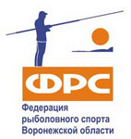
Заявка
На участие в лично-командных соревнованиях ФРСВО
Областной турнир Воронежской области по ловле спиннингом с берега 22.04.2022

Название Команды _____________________________
 Регион (город) _________________________

№  П/П | Ф.И.О Участника  (полностью) | Дата  рождения | Спортивный  разряд | № полиса  Медицинского страхования | Виза врача  (Печать врача)
1
2
3
4
Председатель ГСК или ФРСВО___________

